混线生产标准作业实践
价格：3680元/人 2天
导师：刘宝生老师
中企联首席顾问
日期：2020年6月13-14日
上课地点：苏州某实践工厂
课程介绍：
成本居高不下？员工离职率高？自动化并没有达成相应效果？多品种、小批量模式下很难实现自动化？
殊不知提高效率、降低成本最基础最有效的方法是“标准作业”。
自动化最好的前提也是“标准作业”。多品种小批量模式下也可以标准作业
如果在现有模式下实现30%以上的效率提升，你会考虑吗？
请来慧制实践性培训课堂体验！
标准作业是精益生产的基础：没有标准就没有改善
提高效率是面对工资不断上涨、成本不断上升的根本之一；通常标准作业改善可以提高生产效率30%以上；
但很多企业面临新情况：
1. 一条生产线的产品品种不断增加（工艺和工时都有差异）；
2. 员工离职率越来越高；
3. 强压式执行方式越来越没有效果
4. 员工的要求越来越高
怎么在这些模式下，在传统标准作业方法加上应对新形势、新情况对应的新策略？
是《混线生产标准作业实践》的内容和特色;
引入契机：
企业推行精益过程中遭遇以下问题时的有效解决方案：
- 我们想改善，但还不知道从哪里着手？
2、我们在改善，但没有达到预期的目标？
3、我们想改善，但获得的领导支持不够？
4、我们在改善，但总觉得只是点的改善？
5、我们在争论，用什么改善工具更合适？
6、我们想支持，但总看不清改善的思路？
课程收益：
- 系统掌握标准作业提升生产效率方法；
- 掌握标准作业三表（标准作业表，标准作业组合表、标准作业指导书）的运用；
- 掌握混线模式（多品种、小批量）模式下动态产线平衡和管理方法；
- 制定多技能员工发展计划；
- 理解如何能调动员工的积极性；
- 运用好绩效考核方法
课程实况
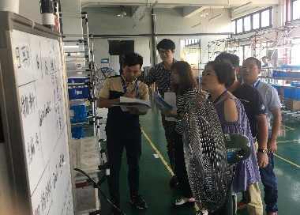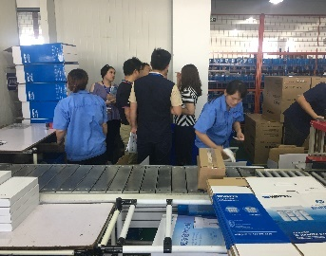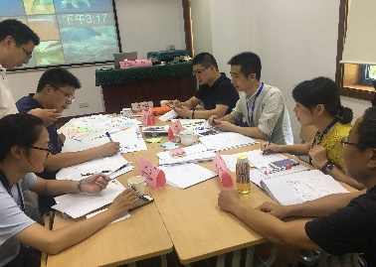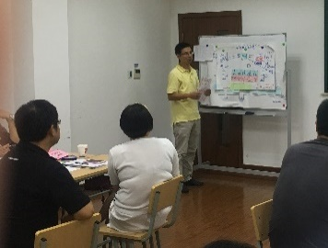
课程大纲
一、标准作业概念及意义
- 标准作业概念
- 标准作业在精益生产系统中的地位
- 标准作业的作用
- 标准作业三要素
- 节拍时间
- 标准作业顺序
- 标准在制品
- 标准作业改善步骤
二、标准时间的设定
- 标准时间的概念
- 标准时间的构成
- 标准时间设定的方法
三、现状流程分析和现场浪费实践和标杆参观
- 现状流程分析
- 现场浪费观察识别实践
- 流程问题总结
四、标准作业沙盘模拟
- 工厂流程沙盘模拟
- 流程改善
- 标准作业改善
- 制作标准作业
- 沙盘模拟改善总结
五、标准作业的制定步骤
- 识别工作步骤
- 记录各步骤的时间
- 绘制现场图
- 制定标准
- 标准作业与作业标准的区别
六、标准作业表
- 标准作业表要素
- 制定标准作业表
- 制定标准作业组合表
七、作业指导书要素和制作
- 作业指导书要素
- 作业分解的要点
- 作业分解案例
- 制作作业指导书
- 分享作业指导书
八、标准作业改善现场实践
- 改善计划研讨
- 改善效果分析
- 改善行动计划制定
- 改善可能会遇到的问题的研讨
- 制定改善标准作业
- 标准作业改善分享
九、标准作业实践分享
- 你自己的工厂还有什么实际的特殊情况
- 特殊情况研讨分享
十、节拍设计和生产线平衡
- 生产节拍定义
- 多品种少批量的混线生产线节拍设计
- 生产线平衡分析和改善
- 人员配置规划
- 布局调整优化
- 生产线设计的运作经济原则
十一、工厂生产线布局沙盘
- 精益布局规划原理
- 作业方式改进讨论
- 工厂生产线布局沙盘规划
- 布局规划分享
十二、混线状态下的标准作业
- 工时动态平衡法；
- 混线排产原则
- 混线动态管理
十三、生产线可视化规划
- 可视化内容和要素
- 可视化层次
- 生产线看板设计
- 公司实际可视化方案规划
十四、管理者的标准作业
- 标准作业的巡查
- 多技能员工的培养
十五、改善行动计划
- 你学到了什么？
- 你回到公司的改善行动计划
- 提高改善成果的时间
- 改善行动计划的分享感受

授课老师
刘宝生 中企联首席顾问

个人履历： 中企联 首席精益顾问
全球改善咨询集团 中国区顾问总监
摩托罗拉移动通信公司 生产经理/精益经理

刘老师从事咨询培训领域十几年，赴日本研修丰田生产系统的精髓，与全球顶级顾问一起共事多年，是业界知名的实战派专家。为世界知名企业（飞利浦、诺基亚、GE…）提供培训和咨询服务，众多客户都是行业的领导者。刘老师对精益方法的本土化运用有独到的见解，对定制化产品（多品种、小批量需求）有深入的研究，并取得突破性成果。为大型国企、民企（沈阳机床、神华集团、三一重工…）提供咨询和培训服务，帮助中小企业全面提升核心竞争力（威华机械、宝飞－优斯特、爱乐石油设备…）。
刘老师开创的“教练式咨询”和“实践性培训”广受客户好评，真正做到在完成项目目标的同时培养核心管理团队，实现客户期望的“从要我精益”到“我要精益”的转变，认识到精益对自身职业发展的价值，从而“热爱精益”。
刘老师开创的“系统性精益人才培养模式”为业界先河，为业界培养懂精益、能精益、爱精益的专家型人才。
最近两年刘老师提出“快乐精益”理念得到了大家的积极响应，“快乐学习、快乐精益、快乐工作”，然快乐生活，快乐才是人生的最大动力和最终目标，刘老师将理念践行于实际工作中——知行合一，不断开拓创新精益运用方式、方法，持续改善精益运用之道。迄今培训客户已达几千家，培训学员3万多人。
咨询专长：
精益咨询 系统性精益人才培养 精益培训
精益企业系统变革 精益精英班（经理） 精益变革领导力
精益供应链推进 精益领袖班 精益生产系统
精益工厂布局（新工厂） 精益改善工程师 精益供应链管理
精益工厂评估规划 精益顾问班 价值流分析规划VSM
精益项目现场辅导 精益核心工具课程

联系方式：中企联企业培训网
咨询电话：010-62885261 传真：010-62885218
联 系 人：潘宏利 13051501222
电子邮箱：phL568@163.com
网 址：www.zqLpx.com

混线生产标准作业实践

报名传真：010-62885218 电子邮件：phL568@163.com 咨询电话：010-62885261 潘宏利

参加时间 年 月 日至 日 ,城市名 市
公司名称：
公司地址：
经办人姓名： |  |  | 性别： | 电话：
部门及职务： |  |  | 传真： |  | 电子邮件：
参加人姓名 | 性别 | 职 务 | 手 机/电 话 |  | 电 子 邮 件
您希望的付款方式（请打√）： □ 提前转帐付款 □ 现场缴纳现金
备 注：
- 收到您的报名表后，我们将尽快与您联络，如您一个工作日内未接到我们的任何通知，请及时电话与我们联系确认，谢谢！
- 已报名的企业/个人如有其他原因不能如期参加，请尽早通知本公司，如有已转入的款项我公司可根据报名者意愿将费用转为其他课程费用，或全额退还。

